Diseminarea proiectului Erasmus+
2016-1-RO01-KA102-023294
"EU-TOURs+"

Proiectul îşi propune dezvoltarea profesională pentru 40 formabili VET din liceele consorţiului Hunedoara VET+ ,prin dezvoltarea de cunoştinţe, abilităţi, atitudini specifice domeniului Turism,calificării "Tehnician în Turism", în vederea obţinerii de competente profesionale, personale, socio-culturale şi lingvistice;
Obiectivele specifice ale proiectului sunt:
O1 - Îmbunătăţirea pentru 40 elevi competenţele şi aptitudinile lor din domeniul turismului, facilitându-le dezvoltarea competentelor profesionale în agenţia de turism printr-un stagiu de trei săptămâni;
O2 - Dezvoltarea pentru 40 de elevi competenţe lingvistice în contextul practicării profesiei pentru care sunt în curs de calificare;
O3 - Însuşirea de către 40 elevi a unor tehnici moderne de comunicare cu turiştii,condiţie esenţială în domeniul ospitalităţii şi a serviciilor;
O4 - Dezvoltarea pentru 40 elevi competente culturale prin:familiarizarea lor cu modul de viaţă,cu tradiţia ,obiceiurile şi cultura din Spania, Regiunea Andaluzia -o regiune turistică recunoscută pentru tradiţia turismului practicat;
O5 - Crearea un parteneriat pentru liceele cu învăţământ vocaţional şi tehnic din judeţul Hunedoara pentru o mai bună cooperare şi mobilitate la nivel European
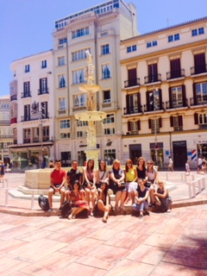
În fluxul II în perioada 05.06.2017 - 24.06.2017 10 elevi din cadrul Colegiului Economic Emanuil Gojdu Hunedoara, au realizat stagiul de pregatire practică în Malaga - Spania, la urmatoarele agentii de turism:
- ALBALATOUR,
- RT VIAJES
- VIAJES MALAGUETA
- VIAJES MARIMARTUR
Proiectul contribuie la îmbogăţirea competentelor acestora în industria turismului prin dezvoltarea competenţelor specializate de tipul :operatiunilor tehnice ale agentiilor de turism;

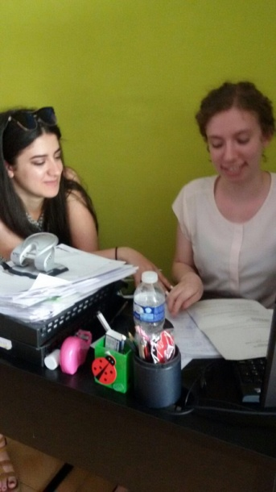
Testimoniale ale elevilor:
“Proiectul la care tocmai am participat a fost pentru mine o experienţă incomparabilă cu nimic altceva, din toate punctele de vedere.
Stagiul de practică a reprezentat o oportunitate de dezvoltare a competenţelor şi abilităţilor noastre atât în domeniul turismului, prin aplicarea cunoştinţelor teoretice dobândite în liceu, cât şi din punct de vedere lingvistic deoarece s-a comunicat in limbile engleză şi spaniolă, ceea ceconsider că este un mare avantaj.
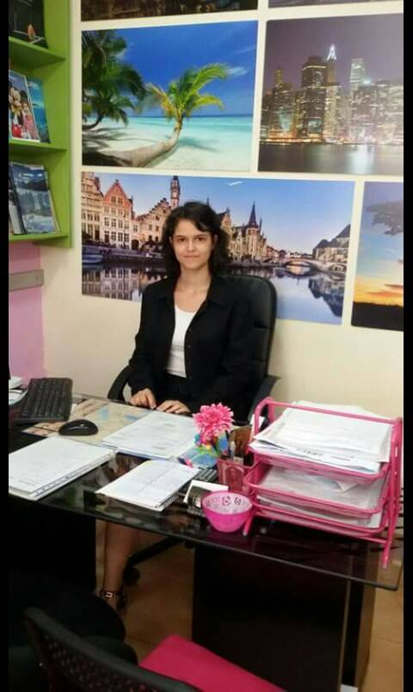
În ceeace priveşte oraşul care pentru trei saptămâni a însemnat “acasă”, pot spune că este unul viu, care trăieşte prin sine, un mosaic de oameni şi de culturi care te face să vrei sărămâi sau, cel puţin, să te întorci acolo.” - Isailă Daniela

“Participarea în acest proiect Erasmus + a însemnat o șansă pentru a mă dezvolta într-un mod diferit celui de acasă. Nu doar că am învățat cum să mă descurc într-o țară străină și să mă acomodez programului acelei țări, ci am avut și oportunitatea de a lucra la o agenție și de a învăța practic toate lucrurile care ni se predaseră la nivel teoric în timpul cursurilor.
Această experiență mi-a oferit o imagine de ansamblu a ceea ce înseamnă o carieră în acest domeniu, cuprinzând avantajele dar și dificultațile întâmpinate.
Recomand tuturor celor ce au ocazia de a face parte dintr-un astfel de proiect să profite de această sansă deoarece merită munca depusă.” - Silivășan Bianca
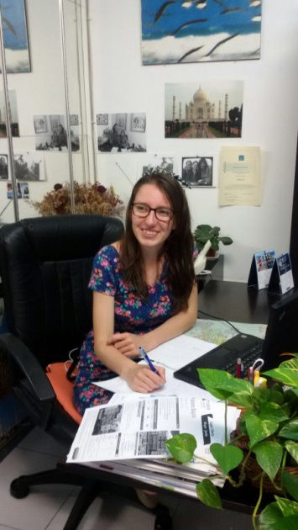
„Acest proiect ERASMUS mi-a oferit ocazia de a vedea o țară nouă, o cultura nouă și să cunosc oameni noi. A fost cea mai frumoasa experiență din viața mea. Am văzut locuri noi, mi-au plăcut foarte mult orașele pe care le-am văzut, aveau ceva special, nu știu dacă asta e de la arhitectura fiecăruia, dar au fost cele mai frumoase locuri pe care le-am văzut. Mă bucur enorm de mult ca am avut șansa de a merge în acest proiect. Mi-a plăcut să fac practica la agenția Albalatour, să încerc să învăț spaniola și să văd cum relaționează oamenii de acolo. Mi-a plăcut foarte mult să urc pe Gibralfaro, priveliștea de acolo mi-a rămas în inimă și în minte. Mâncarea a fost foarte bună, mi-a facut plăcere sa încerc lucruri noi.
Nu știu ce aș mai putea spune, deoarece a fost prea frumos să spun în cuvinte.” - Anamaria Udroni

